专访Mantle：采用Eigen DA + OP Stack的模块化L2解决方案，核心竞争力在哪？

采访：Wormhole China

嘉宾：Mark N，Mantle BD 负责人

编译：Wormhole China

在区块链技术快速发展的今天，如何在确保安全性的同时提升网络的可扩展性和性能，成为了行业内备受关注的问题。作为新一代模块化 Layer2 解决方案的代表，Mantle 正凭借其创新性的架构和强大的生态系统，逐渐在竞争激烈的加密市场中脱颖而出。

主网上线一年，Mantle 就实现了超过 350 万个地址和 12 亿美元的 TVL（峰值 TVL 达 20 亿美元）并成为第五大 Layer2。更在业内率先采用 Eigen DA 技术与 OP Stack 结合的独特架构，带来了显著的性能提升和成本降低。

本期专访，我们特别邀请了 Mantle 的 BD 负责人 Mark N，深入探讨了 Mantle 的技术核心、生态发展以及与 Wormhole 的合作前景。Mark N 将为我们解密 Mantle 如何通过模块化架构实现创新，并分享 Mantle 未来的发展蓝图及其在 Restaking 领域的布局。

无论你是区块链技术爱好者、开发者，还是关注加密市场的投资者，这篇专访都将为你揭开 Mantle 这一前沿项目的神秘面纱，带你一窥其背后的深层逻辑和无限潜力。

以下是本次专访经编译后完整内容：

1. 能简要介绍一下 Mantle 及其核心理念和愿景？

Mark N：Mantle 正在打造一个更具奖励性的金融和消费类链上应用中心。基于 30 亿美元的 Mantle Treasury，它开发了核心产品如 Mantle Network，这是首个使用 EigenDA 技术的以太坊 Layer2，并推动了 mETH、FBTC 和 USDe 等核心资产的增长。Mantle 加速了创新理念的采用，致力于支持其生态系统产品、资产和开发者的长期增长和成功。

2. Mantle 是采用模块化架构的 Layer 2 解决方案，能否向我们介绍一下 Mantle 的核心技术架构和工作原理？

Mark N：Mantle Network 作为一个模块化的 Layer2 解决方案，构建在以太坊之上。我们采用 OP Stack，并结合了一个特殊的数据可用性层，称为 Mantle DA，由 EigenDA 技术提供支持。这种架构将关键功能分布在不同的层面——在 Mantle L2 上执行交易，以太坊上进行共识和结算，通过 Mantle DA 提供可扩展的数据可用性，以确保高吞吐量、低延迟和降低交易成本，同时保持与以太坊生态系统的一致性和安全性。

3. 模块化是一项新兴技术 / 叙事，采用模块化架构为 Mantle 带来了哪些好处或优势，尤其是对于开发者和用户？

Mark N：采用模块化架构使得 Mantle 能够提供显著的优势，特别是在可扩展性和成本降低方面。对于开发者而言，这意味着可以更轻松地将现有的以太坊合约和工具迁移到 Mantle，只需进行最小的修改。用户则受益于更快的交易速度和比许多其他 Layer2 解决方案更低的费用，同时享有强大的安全保证。

模块化方法也使我们更加灵活，能够开放地进行创新。我们不断研究行业中最前沿的创新，并探索将其整合到我们的技术栈中是否会带来性能的提升。这种方法使我们成为第一个发现并采用 EigenLayer 的 EigenDA 解决方案的链。

4. Mantle 的生态发展如何？有哪些重要的合作伙伴和项目在 Mantle 上构建？以及 Mantle 为开发者和生态合作伙伴提供了哪些支持和资源？

Mark N：在 Mantle Network 上，我们可以看到核心资产如 USDe 和 FBTC；DeFi 项目如 INIT Capital、Merchant Moe、Agni 和 Pendle 的大量活动和增长；而最近在游戏领域的活动也非常令人印象深刻，如 Catizen 和 MetaCene。就我个人而言，我看到在 Mantle 上的活动如此之多，每天都有新的开发者发布和新的协议上线，以至于我都无法跟上 Mantle 上发生的一切。同时，这也意味着 Mantle 生态系统真正开始有了自己的生命力，这一切都非常棒，令人兴奋。

在开发者和创始人支持方面，Mantle 提供了资助、技术资源、分发帮助、战略指导和导师支持，以推动生态系统的发展。我们还举办了各种开发者计划、黑客松和黑客之家，以支持早期开发者和创始人。这是我在 Mantle 工作中最喜欢的部分之一，即支持那些通过原始实验和坚持不懈推动行业前进的最具创新性、热情和勇气的开发者。

5. 能否分享一下 Mantle 到目前为止取得了哪些关键的成就或里程碑？未来有什么令人期待的发展计划？

Mark N：我们已经看到了实质性、健康的增长，拥有超过 350 万个地址和 12 亿美元的 TVL，在推出一年后成为第五大 Layer2。mETH 的采用也非常令人印象深刻，在推出几个月内 TVL 达到 20 亿美元，迅速成为第四大流动性质押协议。

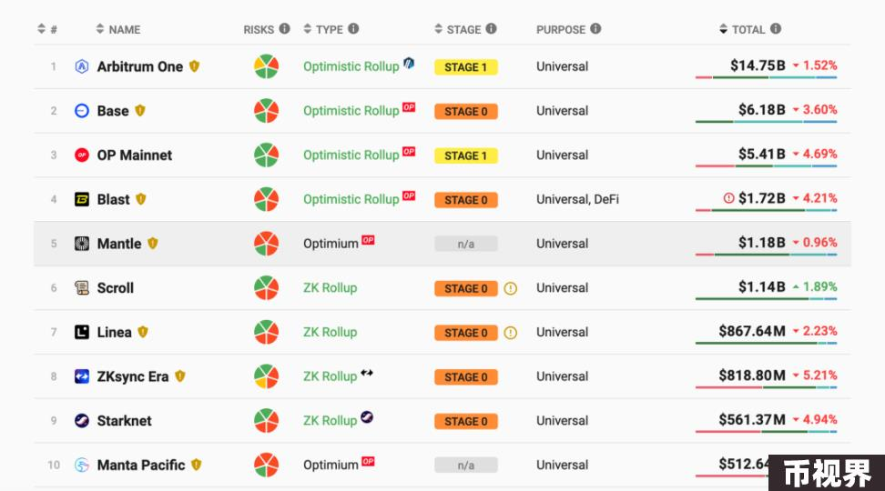

实际上，无论市场条件如何，大部分时刻 Mantle 是所有 Layer2 中活动最多的。同时值得指出的是，与我们行业中的其他一些参与者不同，即使我们的交易量和 TPS 达到高峰，我们的链在这些高峰期间依然能够继续顺利运行，毫无故障。这主要归功于我们独特的模块化设计，利用我们的 EigenDA 技术的替代数据可用性解决方案，使得 Mantle Network 的吞吐量和性能比普通 Layer2 更高。随着我们朝向大规模采用的目标前进，我们相信我们的技术栈已经为成功和超大规模采用做好了准备。

未来有很多令人兴奋的发展正在进行中，可以先简要透露一些：

首先，我们要确保我们的 Layer2 技术栈不断改进，并保持在创新的最前沿。我们正在进行一些关于链技术栈改进的令人兴奋的讨论，社区很快就会听到这些消息。

其次，我很高兴投入更多的精力来服务于 Mantle 的开发者和早期创始人。这个行业需要更多的创新和 Crypto 的使用案例。除了我们的 Hacker 之家计划 Sozu Haus——该计划已经挖掘和支持了一些行业中最优秀的开发人才，我们将继续加强对开发者和早期创始人的支持。我认为，拥有才华、创意、热情和毅力的开发者找不到比 Mantle 更好的家园。关于 Sozu Haus 的更多信息请关注@sozuhaus。

最后，我们正在进入流动质押领域，推出 cmETH，这通常被我描述为 Farms 的指数代币。这些产品适合那些不愿意自己在各种协议上进行所有 Farming 的人，他们宁愿通过持有单一资产来简化他们的链上行为，同时让协议帮助进行更加复杂的 Farming。我经常听到有人在我解释这个概念时说：「我不敢相信以前没有这样的东西存在。」

除此之外，我们还有很多其他令人兴奋的事情正在筹备中，请务必关注 @0xMantle 的推特，随时了解我们的最新动态。

6. 在当前 L1/L2/Rollup 越来越多的情况下，你们如何看待跨链互操作的重要性？在选择跨链解决方案时，你们主要考虑哪些关键因素？

Mark N：业内的每个人都在谈论随着 L1 和 L2 数量的增加而出现的明显问题即（流动性和用户）碎片化。跨链互操作性解决方案尚未完全跟上用户和开发者的痛点，但我认为在未来几年内，这将是最重要的问题之一。我们希望通过提供深度流动性、低滑点、卓越的链性能以及持续保持低费用，成为对各种跨链和链抽象解决方案最具吸引力的基地。

虽然我认为最终在我们理想的链抽象未来，大多数用户将使用链上应用程序，而无需考虑所有底层基础设施、跨链桥接、路由或手动将资产从一个链转移到另一个链上，但我认为我们需要一步一步来，从细微的地方开始实施简单、优雅、安全且现实的想法。由于同步操作性极难解决，可能需要数年时间，所以我非常喜欢 ERC-3770（链特定地址）和 ERC-7683（跨链意图）提案中提出的改进，并认为它们是更好的、更具互操作性的跨链生态系统的良好基石。

7. 为什么选择 Wormhole 作为跨链解决方案？从你们的角度来看，与 Wormhole 的集成给开发者、用户和整个 Mantle 生态系统带来了哪些积极影响？

Mark N：我们选择 Wormhole 作为跨链解决方案有很多考量。首先，Wormhole 已经过多次实战考验，并且值得信赖，它们提供了我们与原本无法访问的链之间的桥接。其次，Wormhole 很酷（我真的很喜欢他们的品牌形象和氛围），同时也拥有一个很棒的社区和一个令人惊叹的团队。最后，或许最重要的是，我们的生态系统用户和开发者多次请求使用 Wormhole，因此我们选择相信并支持他们，与 Wormhole 进行合作，到目前为止，这一合作非常棒，我们非常喜欢 Wormhole！

8. 你们如何评价 Wormhole 协议以及期待 Wormhole 的哪些重大进展和更新？

Mark N：总体而言，Wormhole 是我们跨链技术栈的重要组成部分，并且很好地服务了我们的社区和产品。在发展和更新方面，我希望看到一个 TON 和 Mantle 之间的桥接，这是我们合作伙伴和用户在过去几周中最常要求的路线之一。尤其是在 Mantle 上爆发的 Telegram 游戏和迷你应用程序的背景下，我们的用户急切地希望开始在 TON 和 Mantle 之间转移资产。希望 Wormhole 能成为第一个建立这种桥接的项目！

除此之外，我渴望探索更多开发者编程的机会，支持早期创始人以及 Mantle 和 Wormhole 之间各种联合编程和激活创新的机会。

9. Restaking 也是这一周期非常火热的赛道 / 叙事，Mantle 与模块化、Restaking 等前沿叙事具有非常紧密的关系，能否向我们介绍一下 Restaking 以及 Mantle 在这方面的相关布局？

Mark N：许多人可能不知道，我们是 EigenLayer 的第一个主要合作伙伴。早在 2022 年，当我们在 DAO 治理论坛上提出 Layer2 的提案时，我们已经制定了一个基于 EigenLayer 技术构建的模块化以太坊 Layer2 和替代数据可用性解决方案的计划。

实际上，Sreeram （EigenLayer 创始人）自己就是该提案的共同作者，这是许多人不熟悉的一段历史。这表明我们长期以来一直对 Restaking 感到乐观和兴奋，并且为我们成为第一个采用和利用该技术的大型链感到自豪。此外，我们的一个重要部分 mETH 已经在 EigenLayer 上上线重新质押，并支持了许多 AVS，如 Lagrange，并且我们即将推出自己的流动质押代币 cmETH。我个人非常期待看到 Restaking 领域的增长，并密切关注新的 AVS 项目和创新。

10. 你们如何看待模块化 Layer2 解决方案在整个区块链生态系统中的发展潜力和前景？Mantle 将在其中扮演什么样的角色？

Mark N：我们对创新和增长的模块化方法充满信心。与其创造一个充满妥协的笨重整体，我更相信让几个拥有领域专业知识的专业团队，各自构建他们最好的乐高积木，然后让行业参与者将这些乐高积木以各种创造性、创新的方式组合在一起。

我们已经在计算机科学领域看到这种方法在几十年内都始终有效，因此我看不出它为何不会在区块链领域继续有效。虽然看似这是一个更混乱、更碎片化、更复杂的方法，但我最终相信它能带来最快、最灵活的创新，并在性能、安全性和成本改进方面取得平衡。

在 Mantle，我们不需要成为所有乐高积木的发明者，只需在最前沿将这些乐高积木以新颖、创新的方式组合在一起。我们希望提供最佳的用户体验，而不牺牲安全性，并且我们正在不懈地研究和实验如何改善我们的基础设施栈和核心产品，以造福我们的用户和开发者。